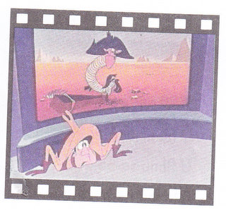
K A U B O J
J I M M Y
REDATELJ:

VRSTA:

MJESTO RADNJE

GLAVNI LIK
(svojstva)

SPOREDNI LIK
(svojstva)

Filmska priča govori ______________________________________

_______________________________________________________
K A U B O J
J I M M Y
REDATELJ:

VRSTA:

MJESTO RADNJE

GLAVNI LIK
(svojstva)

SPOREDNI LIK
(svojstva)

Filmska priča govori _____________________________________

______________________________________________________

PORUKA: ___________________________________________________________________

_______________________________________________________________________________

_______________________________________________________________________________

- Pročitaj, promisli i zaokruži.

Zvukovi i šumovi u filmu nisu posebno izraženi. DA NE

U filmu se pojavljuje govor. DA NE

U filmu se pojavljuje glazba. DA NE

Glazba ne prati tijek filmske priče. DA NE

Film je crno – bijeli. DA NE

U filmu prevladavaju jarke boje. DA NE

- Nacrtaj prizor iz crtanog filma koji ti je bio najsmješniji.



PORUKA: ___________________________________________________________________

_______________________________________________________________________________

_______________________________________________________________________________

- Pročitaj, promisli i zaokruži.

Zvukovi i šumovi u filmu nisu posebno izraženi. DA NE

U filmu se pojavljuje govor. DA NE

U filmu se pojavljuje glazba. DA NE

Glazba ne prati tijek filmske priče. DA NE

Film je crno – bijeli. DA NE

U filmu prevladavaju jarke boje. DA NE

- Nacrtaj prizor iz crtanog filma koji ti je bio najsmješniji.

